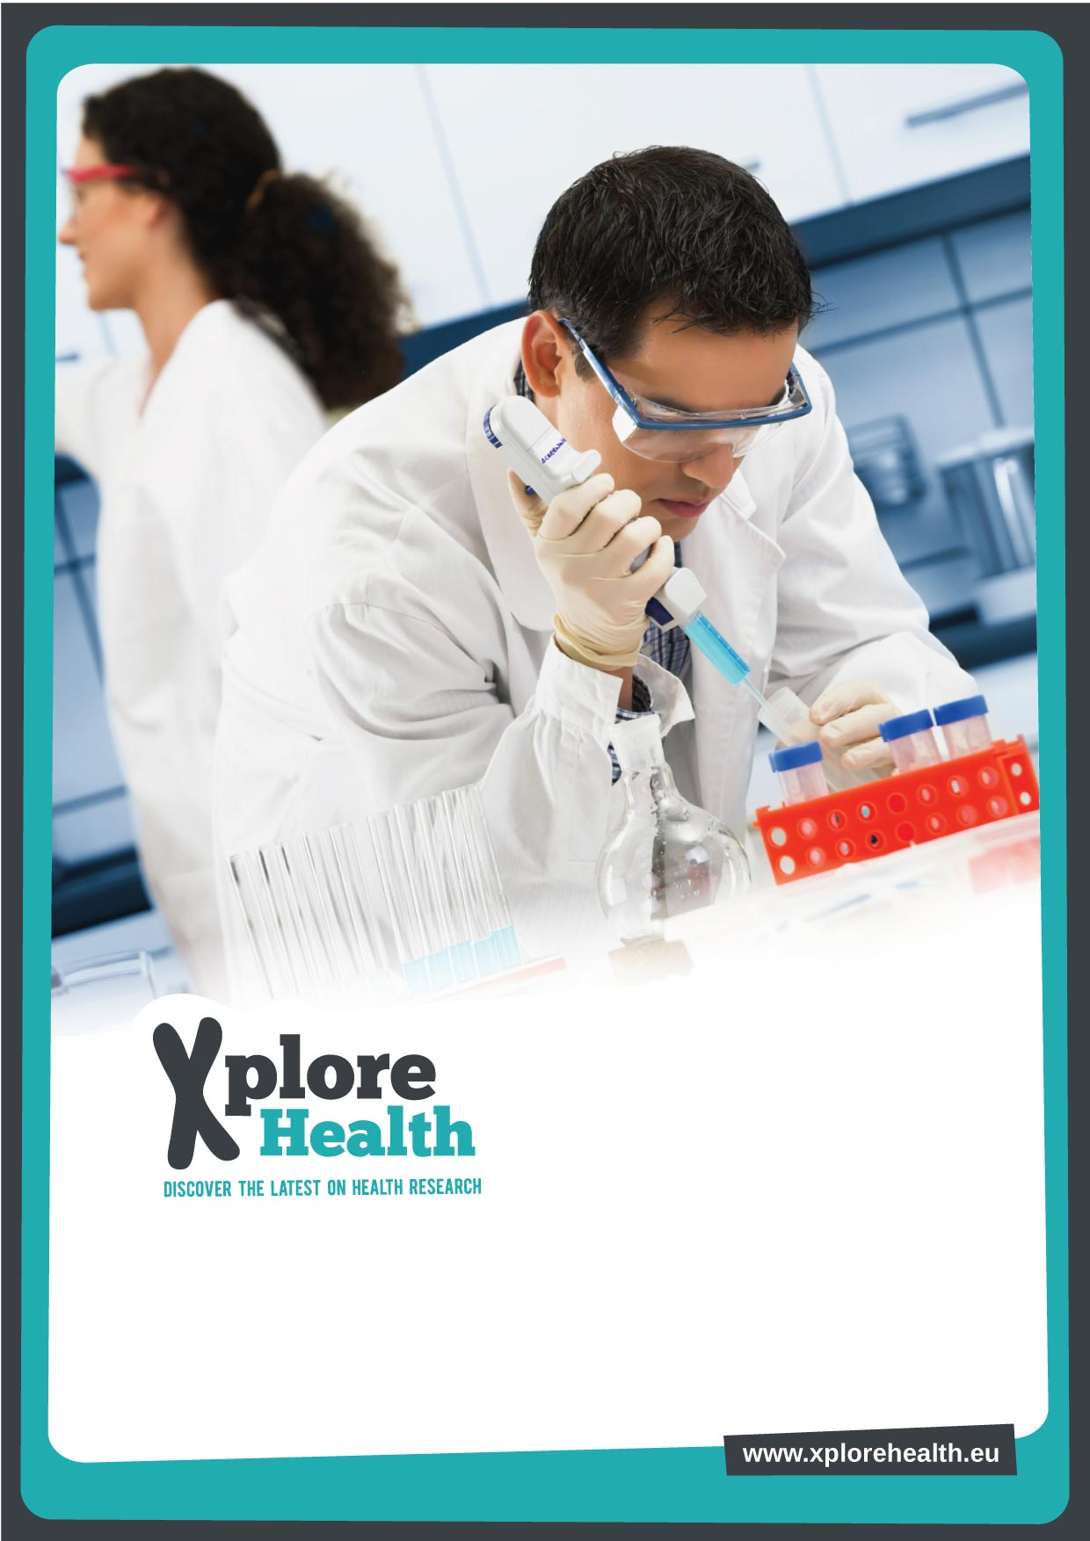

Entrevisteu un investigador que treballi en càncer

Document de treball per a l’alumnat (recomanat per a les matèries de ciències per al món contemporani i biologia de batxillerat)

Entrevisteu un investigador que treballi en càncer

Com es desenvolupa un càncer? Per què s’inverteixen tants recursos a estudiar aquesta malaltia? La ciència està a prop de trobar una cura definitiva per al càncer?
Informeu-vos, investigueu, opineu i comuniqueu-ho!

En aquesta guia us proposem que feu una entrevista a una persona que es dediqui a la investigació sobre el càncer i una campanya de prevenció del càncer de pell. Abans, però, necessitareu documentar-vos. Per això tot seguit trobareu diferents activitats per informar-vos sobre què és el càncer, com es diagnostica i com es pot tractar i prevenir. També us proposarem que feu una cerca als mitjans de comunicació sobre descobriments recents que potser voldreu comentar a l’entrevista. Alhora, reflexionareu sobre diversos aspectes ètics, legals i socials que giren entorn d’aquesta malaltia.
Un cop hàgiu treballat tots els recursos que us plantegem, ja sereu prou experts per poder dissenyar recursos destinats a implementar la vostra campanya de prevenció, així com per elaborar un qüestionari que utilitzareu en l'entrevista a l’investigador.
Per acabar, no oblideu fer difusió de l’entrevista a través de les xarxes socials i del blog d’Xplore Health.
Preparats per conèixer a fons el càncer?

- Què és el càncer?
- Organitzeu-vos en grups de cinc (grups de treball inicial).
- A l'enllaç següent trobareu un vídeo en anglès que descriu les etapes del desenvolupament del càncer. Amb els grups de treball inicial, a partir de la informació del vídeo i dels vostres coneixements, ordeneu els conceptes següents perquè descriguin el progrés que pot seguir aquesta malaltia: formació de tumors secundaris, tumor maligne, invasió, cèl·lula tumoral, tumor benigne, cèl·lula normal, metàstasi.
- Sou capaços d’associar els conceptes anteriors amb cadascuna de les imatges de la seqüència que trobareu a l'enllaç següent?
- A continuació repartiu-vos les preguntes següents entre els cinc membres del grup:
  - Per què hi ha tants tipus diferents de tractaments contra el càncer?
  - Com evita el nostre cos que les alteracions cel·lulars s’heretin a les cèl·lules descendents? Què passa quan aquests mecanismes de seguretat s’alteren?
  - Un tumor sempre és un càncer?
  - Quines característiques tenen les cèl·lules cancerígenes?
  - Quin dels cultius següents conté cèl·lules cancerígenes? Per què?
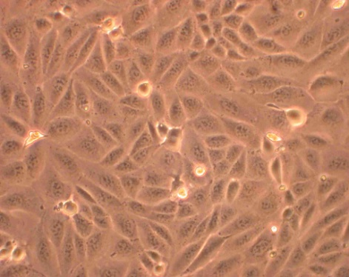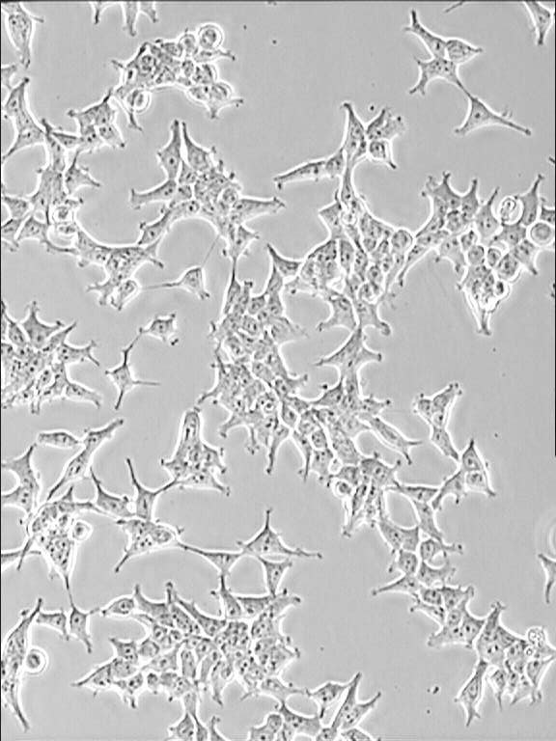
L'Associació Espanyola Contra el Càncer (aecc) ofereix al seu web informació molt ben resumida sobre què és el càncer. Elaboreu individualment una resposta explicativa per a la pregunta que hagueu escollit per després comunicar-la als vostres companys del grup inicial. Si voleu ampliar informació sobre algun tipus de càncer, podeu anar al web del National Cancer Institute.
- Quan el càncer s’origina en teixits i òrgans en creixement es parla de càncer de desenvolupament; en aquests casos s’alteren els mecanismes de formació dels teixits. Al web de la Fundació Sant Joan de Déu trobareu informació sobre el càncer de desenvolupament. Quins teixits estan afectats per aquest tipus de càncer? Per què creieu que el terme càncer infantil ja no s'utilitza?

- L'any 2000 Hanahan i Weinberg van publicar a la revista Cell un article que recollia les característiques de les cèl·lules canceroses amb el títol “The Hallmarks of Cancer”. Elaboreu amb els grups de treball inicial un informe on justifiqueu per què les cèl·lules tumorals presenten cadascun dels canvis que s’indiquen a la figura que trobareu a la pàgina 58 de l’article de Hanahan i Weinberg i que us detallem a continuació:

    - Autosuficiència en la generació de senyals que es tradueixen en divisions cel·lulars.
    - Insensibilitat als senyals inhibidors del creixement que provenen de l’entorn.
    - Resistència a l’apoptosi o mort cel·lular programada.
    - Capacitat de dividir-se de forma il·limitada.
    - Capacitat de generar nous vasos sanguinis.
    - Capacitat d’envair teixits adjacents i de generar metàstasi en teixits allunyats.
- Els mateixos autors, Hanahan i Weinberg, l'any 2011 van publicar una actualització del seu article: “Hallmarks of Cancer: the Next Generation”. En aquest article s'inclouen quatre propietats més que s'afegeixen a les que ja heu descrit:
- Obtenció d'energia a partir de glicòlisi (efecte Warburg, 1924).
- Capacitat de passar desapercebut per al sistema immunitari.
- Capacitat de provocar una resposta inflamatòria en els teixits propers (Virchow, 1863).
- Genoma inestable, amb una probabilitat de mutació molt alta.
Algunes d’aquestes característiques ja s’havien observat fa molt de temps, i en alguns casos s'havien interpretat com a causes del càncer. Busqueu informació a l’article i completeu el vostre informe amb la descripció d’aquests deu "superpoders" de les cèl·lules canceroses.
- Elaboreu una presentació, amb tots els aspectes que creieu importants per entendre el càncer. Aquesta presentació ha d’anar dirigida a l’alumnat de 3r d’ESO. De fet, vosaltres mateixos presentareu la malaltia a aquests alumnes el dia que el professorat us indiqui, un cop hagueu elaborat un cartell que us proposarem a continuació.

- Diagnòstic: el cas del càncer de pell
- A la pàgina de l’aecc trobareu molta informació sobre les proves que s’utilitzen per diagnosticar el càncer. En el text es descriuen diferents etapes del procés de diagnòstic. Amb els grups de treball inicial, feu un esquema amb els diferents mètodes i etapes. També podeu consultar el web del National Cancer Institute.
- A partir del vídeo Càncer de pell: la detecció precoç salva vides dissenyeu un esborrany de cartell publicitari que conscienciï la població sobre la importància de la detecció precoç d'aquest tipus de càncer. El cartell s’hauria de dirigir, sobretot, a la gent que, per les seves característiques, té més risc de desenvolupar aquest tipus de càncer. Nota: a l’activitat c del punt 4 haureu de seguir treballant en aquest cartell.
- Per què la detecció precoç salva vides? Relacioneu-ho amb les idees sobre el càncer que heu treballat a l’apartat A.
- Jugueu individualment al joc d’Xplore Health Els sospitosos poc habituals i responeu, en els grups de treball inicial, les preguntes que trobareu tot seguit:
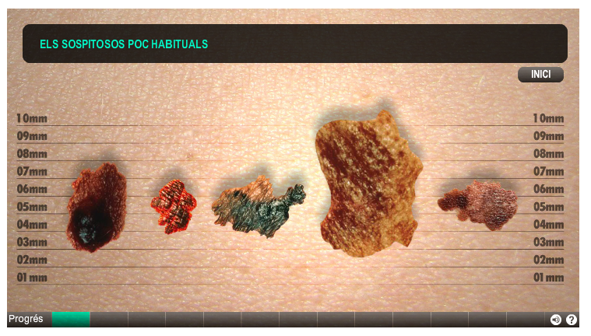
- Feu una captura de pantalla del resultat obtingut al joc.
- Amb quin dels mètodes de diagnòstic del càncer creieu que actueu quan al joc esteu diagnosticant un càncer de pell? Raoneu la resposta.
- Afegiu al cartell publicitari del punt 2 un apartat que il·lustri les característiques d’una piga cancerígena. Escolliu els millors cartells de la classe, pengeu-los a les cartelleres de l’institut i utilitzeu-los en les vostres presentacions per als alumnes d'ESO.
- Qui ha obtingut la màxima puntuació en el joc? Consulteu les captures de pantallaab del punt a. Qui hagi obtingut la millor puntuació farà una presentació oral sobre les característiques de les pigues cancerígenes a la resta de companys de classe, utilitzant el pòster que hàgiu elaborat. Us servirà com a assaig per al dia que aneu a fer presentacions als alumnes d'ESO. Recordeu que per a aquestes presentacions podeu utilitzar també els recursos que vau preparar al punt 8 de la secció A. També podeu muntar una parada en un espai públic i fer una campanya de prevenció, tal i com ja han fet altres centres educatius.

- Un cop el metge identifica una piga sospitosa, per procedir amb el diagnòstic cal fer una altra prova i analitzar-ne les cèl·lules al laboratori. Feu-ho en el següent laboratori virtual d’Xplore Health i descriviu a quin mètode de diagnòstic correspon aquesta prova.
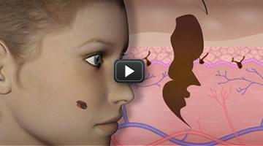
- El problema del mètode de diagnòstic anterior és que no permet detectar la malaltia en estadis molt primerencs del seu desenvolupament. Observeu en aquest vídeo un projecte de recerca europeu anomenat SKINSPECTOR en què s’està investigant un nou mètode de diagnòstic. Descriviu en què consisteix i en quina etapa del diagnòstic s’utilitzaria. Quins avantatges presenta?
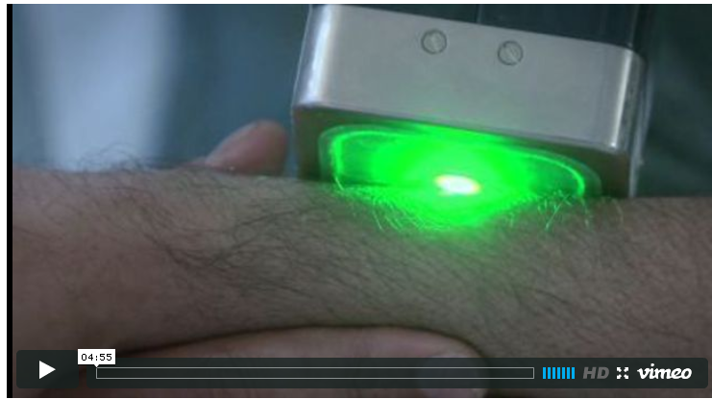

- Una biòpsia és l’extracció d’una mostra de teixit per ser observada al microscopi, però també es poden utilitzar les cèl·lules extretes en aquesta biòpsia per fer un cultiu de teixits. L’any 1951, una pacient anomenada Henrietta Lacks va anar a l'hospital Johns Hopkins de Baltimore, als Estats Units. Li van diagnosticar un tumor al coll de l’úter. El doctor Otto Gey va utilitzar una mostra de cèl·lules de la biòpsia per fer cultius cel·lulars. Les cèl·lules canceroses de l’Henrietta van créixer i es van dividir contínuament a l’interior d’un tub d’assaig. Proliferaven tan fàcilment en cultiu que des d’aquell moment van ser utilitzades per fer recerca a laboratoris d’arreu del món. S’havia creat així la primera línia cel·lular immortal: les cèl·lules HeLa. Molts centres de recerca utilitzen línies cel·lulars cancerígenes com les HeLa per investigar diverses malalties com el càncer. A continuació teniu un vídeo de l’any 1952; feu una descripció del material i les tècniques utilitzades a l’època.
- Henrietta va morir fa més de 60 anys i les cèl·lules del seu tumor se segueixen reproduint ara mateix en milers de laboratoris arreu del món. No obstant això, ni ella ni la seva família van ser informats del seu ús per a la investigació. La periodista Rebecca Skloot va publicar l’any 2010 el llibre The Immortal Life of Henrietta Lacks (la vida immortal d'Henrietta Lacks) explicant la història de la pacient i la seva família i també alguns dels descobriments que s’han realitzat utilitzant aquestes cèl·lules. Podeu trobar més informació al web de l’autora. Us recomanem que utilitzeu la informació d’aquest web per contestar les dues qüestions següents en els grups de treball:

    - Quins són els principals descobriments que s'han fet utilitzant cèl·lules HeLa?
    - Valoreu l'ús de les cèl·lules provinents de les biòpsies per a la investigació. Creieu que s'ha d’informar sempre el pacient? Per què? Quins drets ha de tenir el pacient sobre aquestes cèl·lules? La legislació actual és la mateixa que fa 60 anys?
Nota: per fer aquesta activitat us proposem que elaboreu una presentació amb format de pòster o en PowerPoint. Aquest material us facilitarà elements per fer una discussió a la classe sobre el tema.

- Tractaments contra el càncer
Jugueu amb les eines multimèdia que us presentem a continuació. Hi trobareu explicacions sobre diferents fàrmacs, alguns dels quals actuen contra el càncer. Prepareu diapositives utilitzant captures de pantalla de les animacions i expliqueu els mecanismes d’actuació dels diferents fàrmacs. Podeu repartir-vos la feina i que cada un dels membres del grup prepari una diapositiva i després la comparteixi amb els altres membres del grup.
- Joc Converteix-te en metge i dóna a cada pacient el millor tractament.
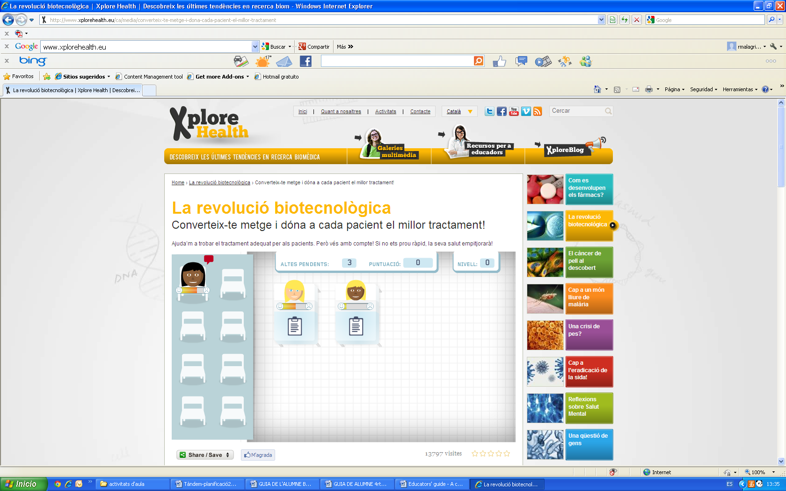

- Joc Ajuda’m a curar el càncer de la Nàdia.
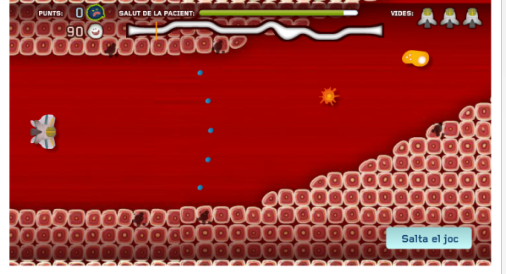

- Quines diferències hi ha entre els diferents tractaments que heu observat al joc Ajuda’m a curar el càncer de la Nàdia? Hi ha algun tractament que encara estigui en fase d’assajos clínics? Què significa que un fàrmac estigui en aquesta fase? Nota: per treballar el desenvolupament de fàrmacs podeu consultar la guia d’activitats Fàrmacs i drogues a debat (apartat B).

- Recerca sobre el càncer

La recerca sobre el càncer se centra en diferents àmbits: epidemiologia de la malaltia, factors de risc, identificació de gens associats, nous tractaments... En els grups de treball inicial descriviu l’àmbit de recerca dels estudis següents, publicats en revistes especialitzades i en diferents mitjans de comunicació:

Articles publicats per la revista Nature sobre diferents aspectes relacionats amb la genètica del càncer (the genetic basis of cancer).

"L’ICO amplia la supervivència de pacients de càncer de pulmó" (diari Ara, 20.1.2013)

"Fotons contra el càncer" (La Vanguardia, 19.5.2014)

"El tabac és la causa directa d’un de cada cinc tumors" (El Punt Avui, 30.5.2013)

"Una nueva vía molecular está alterada en cáncer de mama" (Herencia genética y enfermedad, 15.11.2011)

"Els metges descobreixen per què alguns càncers deixen de respondre a la teràpia" (La Vanguardia, 2.7.2012)

"FOXM1 i CNPF prediuen l’evolució en càncer de pròstata" (Gaceta Médica, 19.5.2014)

"La viroterapia es eficaz para tratar el blioblastoma en modelos animales" (Diario Médico, 11.9.2007)

"Èxit de la immunoteràpia en casos de melanoma avançat" (El Punt Avui, 4.6.2013)

"L’home que va enverinar el càncer" (Diari de Girona, 25.22013)

Qué es el cáncer y por qué no hay que tenerle miedo. Llibre de divulgació de Salvador Macip.

"La línia roja. El càncer en el segle XXI" (monogràfic de la revista Mètode)

Individualment, busqueu a la premsa altres articles relacionats amb la recerca sobre el càncer i expliqueu als vostres companys de grup en què consisteixen els estudis que descriuen.

Al vídeo Recerca de gens al laboratori coneixereu els metges i els científics que estan investigant la genètica del melanoma i escoltareu la història personal d’una dona amb antecedents familiars relacionats amb la malaltia. En grups, contesteu el següent:

Amb quina finalitat es busquen gens relacionats amb el càncer?

Quines etapes cal seguir per estudiar la presència d’aquests gens en determinades persones de les quals se sospita que podrien tenir-los a causa dels antecedents familiars?

Us sotmetríeu a una prova genètica de la malaltia? Qui hauria de tenir accés a aquestes dades? Altres empreses haurien de tenir accés a aquestes dades?

- Aspectes ètics, legals i socials relacionats amb el càncer de pell
- Visualitzeu el vídeo Càncer de pell: temes ètics del portal Xplore Health. Comenteu amb el grup classe les qüestions següents:
  - Quins avantatges i desavantatges tenen els programes de detecció genètica? Consulta el web de l’Institut Català d'Oncologia (ICO) i valora la importància que pot tenir el Programa de Càncer Hereditari.
  - Quin paper haurien de jugar les indústries productores de cremes solars i els governs a l’hora de reduir el càncer de pell?
  - Creus que el teu comportament podria ser considerat de risc en relació amb el desenvolupament de càncer de pell? Què pots fer per millorar-lo?
- Prepareu-vos individualment per al debat llegint la informació de les quatre primeres pàgines d’aquest document.
- Organitzeu debats en grups de cinc. Presenteu els resultats obtinguts a cada grup i contrasteu-los amb la resta tractant d’arribar a un consens sobre l’ordre de les cartes ubicades entre les “D’acord” i les “En desacord”. El procés seria el següent:
  - 5 min: presentació.
  - 25 min: joc de debat a cada grup.
  - 20 min: cada grup presenta els resultats del seu debat a la resta de la classe.
  - 10 min: debat a classe per intentar arribar a un consens tots plegats.
Un cop acabat el debat, redacteu un article amb les vostres conclusions i publiqueu-lo al blog d’Xplore Health.

- Entrevista a l’investigador que treballa en càncer, redacció i publicació al blog
- Organitzats en els grups de treball inicial i partint de tot el que heu treballat prèviament en aquesta guia, penseu cinc preguntes que vulgueu fer a l’investigador que entrevisteu.
- Poseu les preguntes en comú amb la resta de grups, acordeu un ordre i assegureu-vos que no són repetitives. Nota: no oblideu incloure al guió de l’entrevista un apartat previ on expliqueu a l’investigador quins són els vostres objectius i què en fareu de les respostes que us proporcioni.
- Realitzeu l’entrevista. Podeu utilitzar eines com l’Skype per dur-la a terme en cas que no sigui possible trobar-vos presencialment amb el científic. Aprofiteu l’entrevista per mostrar a l’investigador els recursos que heu desenvolupat als apartats A i B.
- Transcriviu l’entrevista i publiqueu-la al blog d’Xplore Health i a les xarxes socials.

TAULA DE CONTINGUTS

Àrees | Blocs | Continguts | Dedicació
Ciències per al món contemporani | La salut i la investigació mèdica | A. Què és el càncer? (excepte els punts 6, 7 i 8)  B. Diagnòstic: el cas del càncer de pell  C. Tractaments contra el càncer  D. Recerca sobre el càncer  E. Aspectes ètics, legals i socials relacionats amb el càncer de pell  F. Entrevista a l’investigador que treballa en càncer, redacció i publicació al blog | 1 h  2 h  1 h  1 h  1 h  1 h
Biologia de 1r i 2n de batxillerat | Biomolècules  Metabolisme  Regulació de l’expressió genètica (epigenètica)  Enginyeria genètica  Immunologia | A. Què és el càncer? (punts 6, 7 i 8)  B. Diagnòstic: el cas del càncer de pell  C. Tractaments contra el càncer  D. Recerca sobre el càncer  E. Aspectes ètics, legals i socials relacionats amb el càncer de pell  F. Entrevista a l’investigador que treballa en càncer, redacció i publicació al blog | 1 h  2 h  1 h  1 h  1 h  1 h

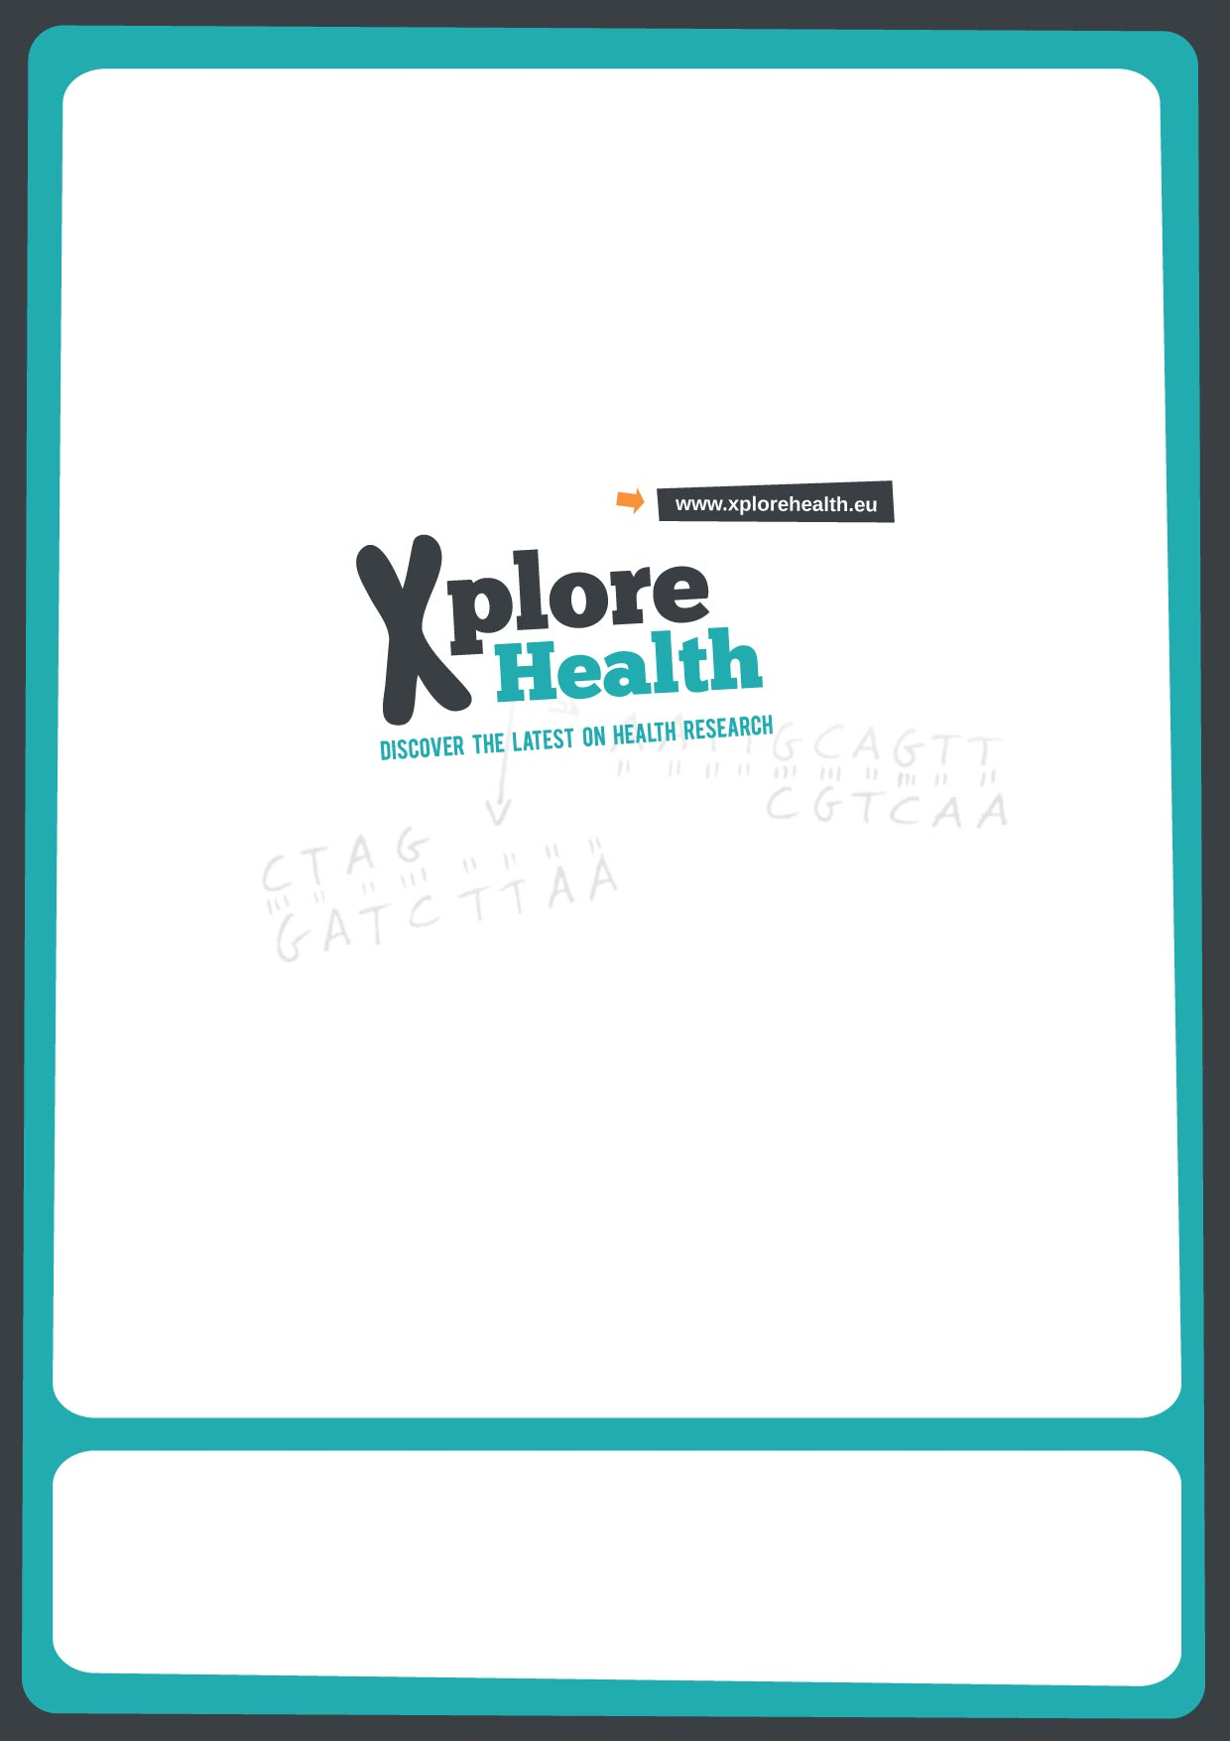


Autors:
Albert Poveda (INS Apel·les Mestres), Montse Colilles (INS Can Puig de Sant Pere de Ribes), Lluís Pagès (professor de biologia i geologia d’ESO i batxillerat) i Rosina Malagrida (coordinadora d’Xplore Health).
En el marc del projecte Tàndem, Fundació Catalunya-La Pedrera

